**PENGARUH *RETURN ON ASSETS* DAN *THIN CAPITALIZATION* TERHADAP *EFFECTIVE TAX RATE* PADA PERUSAHAAN SUB SEKTOR MAKANAN DAN MINUMAN YANG TERDAFTAR DI BURSA EFEK INDONESIA TAHUN 2020-2022**

SKRIPSI

Sebagai salah satu syarat untuk memperoleh gelar Sarjana Akuntansi pada Program Studi Akuntansi



**Disusun oleh :**

**Jesi Indri Safitri**

**1962201088**

**INSTITUT TEKNOLOGI DAN BISNIS AHMAD DAHLAN**

**JAKARTA**

**2023**

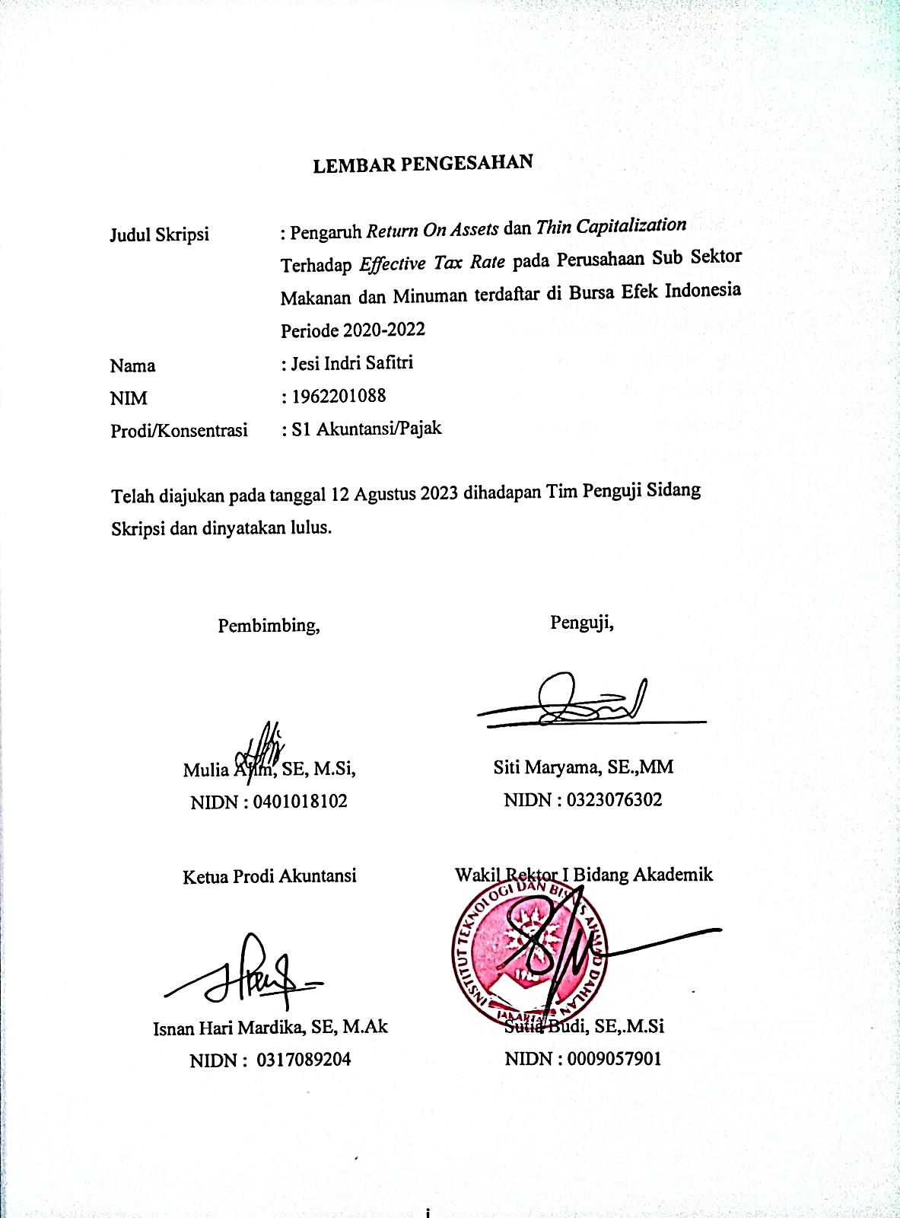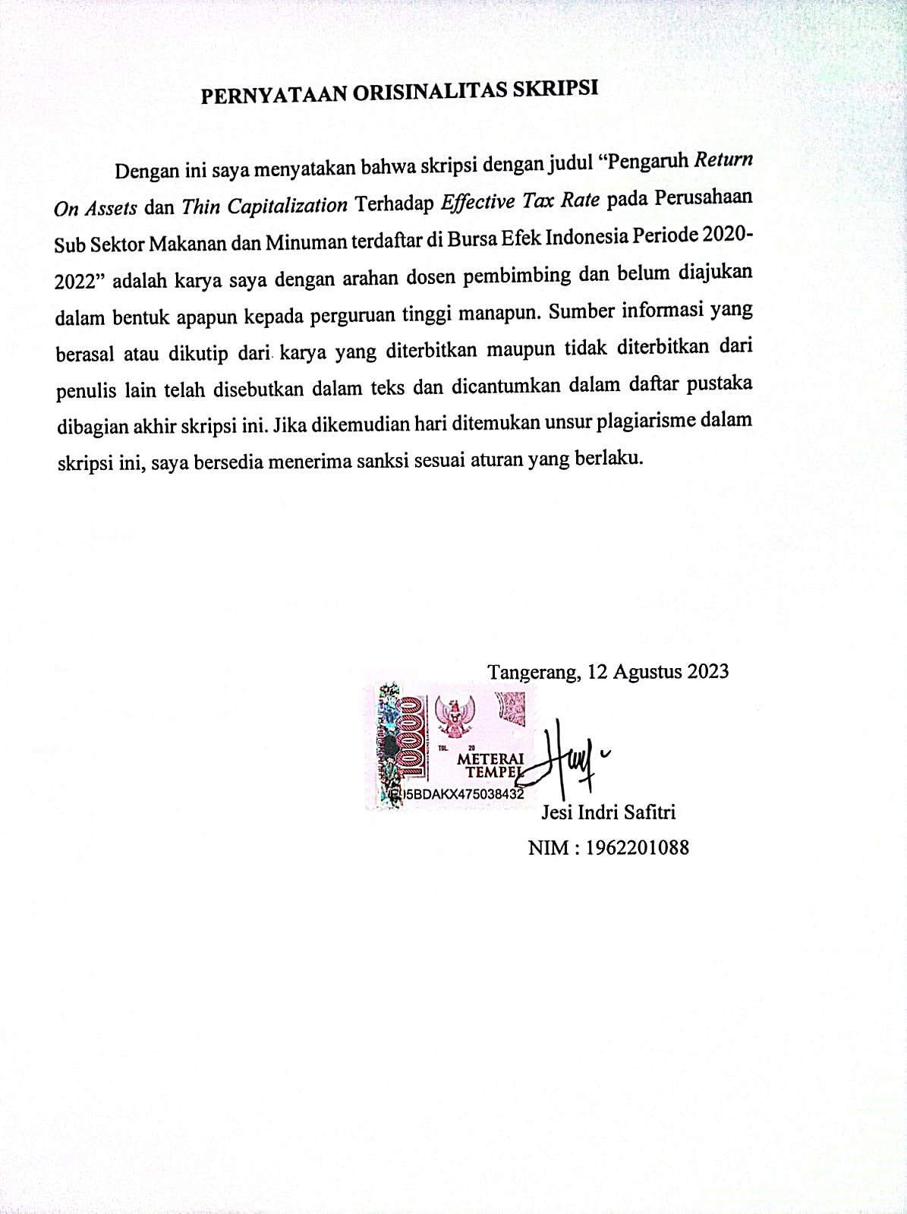

**HALAMAN PERSEMBAHAN**

Segala Puji Syukur kupanjatkan kepada Tuhan Yang Maha Esa, atas segala rahmat dan juga kesempatan dalam menyelesaikan tugas akhir skripsi dengan sehala kekurangannya. Kasih karunia Mu ya Tuhan yang telah memberikan orang-orang berarti dalam hidup penulis, yang selalu memberikan semangat dan doa, sehingga skripsi dapat diselesaikan. Untuk karya yang sederhana ini maka penulis persembahkan untuk:

1. Teruntuk Ayahanda Dhayat dan Ibunda Wijiati yang tercinta dan tersayang, apa yang penulis dapatkan hari ini tidak akan mampu membayar semua kebaikan dan ketulusan, keringat, dan juga air mata. Terima kasih atas segala dukungan baik dalam bentuk materi maupun moril, karya ini saya persembahkan untuk kalian sebagai wujud terima kasih atas pengorbanaan ketulusan dan jerih payah dalam menggapai cita-cita.
2. Kepada saudara kandung saya Yuddi Hidayat, Daffa Rafi Raihan, Raffi Maulana Rizqi dan Zahwa Elisya Azizah yang selalu mendukung dan mendoakan ketika saya melakukan penelitian ini, sehingga laporan ini dapat selesai sesuai dengan waktunya.
3. Terimakasih kepada Dendi Pujo Utomo, yang selalu menyemangati, membatu, dan mendoakan serta menemani saya dalam setiap waktu selama penelitian ini.
4. Teman-teman kelas E-Learning angkatan 2019 Program Studi S1 Akuntansi Institut Teknologi Bisnis Ahmad Dahlan, terima kasih atas pengalaman dan pertemanan yang begitu indah dan tak akan pernah terlupakan.
5. Semua pihak yang tidak dapat kami sebutkan satu persatu yang turut berpartisipasi dalam penyusunan skripsi ini.

**KATA PENGANTAR**

Puji Syukur penulis panjatkan kehadirat Tuhan Yang Maha Esa atas segala rahmat dan Karunia-Nya sehingga dapat menyelesaikan skripsi ini yang berjudul “Pengaruh *Return On Assets* Dan *Thin Capitalization* Terhadap *Effective Tax Rate* Pada Perusahaan Sub Sektor Makanan Dan Minuman Yang Terdaftar Di Bursa Efek Indonesia Tahun 2020-2022”.

Terselesainya skripsi ini tidak lepas dari bantuan banyak pihak, sehingga pada kesempatan ini dengan segala kerendahan hati dan penuh rasa hormat menyampaikan ucapan terimakasih yang sebesar-besarnya kepada semua pihak yang terkait dalam penyususan skripsi ini hingga selesai, khusunya kepada bapak Mulia Alim, SE, M.Si selaku dosen pembimbing yang telah memberikan bimbingan dan arahan kepada penulis.

Akhir kata, penulis menyadari bahwa skripsi ini masih jauh dari kata sempurna karena terbatasnya pengalaman dan pengetahuan yang dimiliki oleh penulis. Oleh karena itu, penulis mengharapkan masukan bahkan kritik dari berbagai pihak guna penyempurnaan penulis selanjutnya. Semoga karya ini mendatangkan manfaat bagi saya di masa depan, bagi perusahaan, bagi peneliti selanjutnya dan masyarakat Indonesia pada umumnya.

|  |
| --- |
| Tangerang, 12 Agustus 2023 |
| Jesi Indri Safitri |
| NIM : 1962201088 |

**DAFTAR ISI**

Halaman

HALAMAN SAMPUL

HALAMAN PENGESAHAN i

HALAMAN PERNYATAAN ORISINALITAS ii

HALAMAN PERSEMBAHAN iii

KATA PENGATAR iv

ABSTRAK v

ABSTRACT vi

DAFTAR ISI vii

DAFTAR TABEL x

DAFTAR GAMBAR xi

DAFTAR LAMPIRAN xii

BAB I PENDAHULUAN

1. Latar Belakang 1
2. Pembatasan Masalah 8
3. Rumusan Masalah 8
4. Tujuan Penelitian 8
5. Manfaat Penelitian 9

BAB II TINJAUAN PUSAKA

1. Teori Keagenan 10
2. Pajak 11
3. Penghindaran Pajak 12
4. Return On Assets (ROA) 14
5. Thin Capitalization 15
6. Penelitian Terdahulu Yang Relevan 16
7. Kerangka Pemikiran 18
8. Hipotesis 18

BAB III METODOLOGI PENELITIAN

1. Desain Penelitian 19
2. Obyek dan Waktu Penelitian 19

3.2.1 Obyek Penelitian 19

3.2.2 Waktu Penelitian 20

1. Variabel Penelitian 20

3.3.1 Variabel Dependen 20

3.3.2 Variabel Independen 21

1. Operasional Variabel 21
2. Teknik Pengumpulan Data 22
3. Teknik Pengambilan Sampel 23
4. Teknik Analisis Data 27



3.7.1 Uji Statistik deskriptif 27

3.7.2 Uji Asumsi klasik 27

3.7.3 Analisis Regresi Linear Berganda 30

3.7.4 Uji Hipotesis 30

BAB IV HASIL DAN PEMBAHASAN

1. Gambaran Umum Obyek Penelitian 33

4.1.1 Akasha Wira International Tbk 36

4.1.2 Bisi International Tbk 36

4.1.3 Budi Starch & Sweetener Tbk 37

4.1.4 Wilmar Cahaya Indonesia Tbk 37

4.1.5 Sariguna Primatirta Tbk 38

4.1.6 Wahana Interfood Nusantara Tbk 38

4.1.7 Charoen Pokphand Indonesia Tbk 39

4.1.8 Cisadane Sawit Raya Tbk 39

4.1.9 Delta Djakarta Tbk 40

4.1.10 Garudafood Putra Putri Jaya Tbk 40

4.1.11 Indofood Cbp Sukses Makmur Tbk 41

4.1.12 Indofood Sukses Makmur Tbk 42

4.1.13 Mulia Boga Raya Tbk 42

4.1.14 Pp London Sumatra Indonesia Tbk 43

4.1.15 Multi Bintang Indonesia Tbk 43

4.1.16 Mayora Indah Tbk 44

4.1.17 Nippon Indosari Corpindo Tbk 44

4.1.18 Sekar Laut Tbk 45

4.1.19 Sinar Mas Agro Resources And Technology Tbk 45

4.1.20 Siantar Top Tbk 46

4.1.21 Triputra Agro Persada Tbk 47

4.1.22 Tunas Baru Lampung Tbk 47

4.1.23 Tigaraksa Satria Tbk 48

4.1.24 Ultra Jaya Milk Industry & Trading Company Tbk 48

1. Deskripsi Data 49
2. Analisi Dan Interprestasi Hasil 52

4.3.1 Analisis Deskriptif 52

4.3.2 Uji Asumsi Klasik 53

4.3.3 Analisis Regresi Linier Berganda 58

4.3.4 Uji Hipoteis 59

1. Pembahasan 62

BAB V SIMPULAN DAN SARAN

1. Simpulan 64
2. Saran 65

DAFTAR PUSAKA 66

LAMPIRAN 69

RIWAYAN HIDUP 84

**DAFTAR TABEL**

Halaman

1. Jadwal penelitian 20
2. Operasionalisasi Variabel 21
3. Daftar Populasi Perusahaan Sub Sektor Makanan dan Minuman 23
4. Sampel Penelitian 26
5. Penentuan Sampel Penelitian 34
6. Perusahaan Sampel 35
7. Data Variabel Penelitian 49
8. Hasil Statistik Deskriptif 52
9. Hasil Uji Multikolinearitas 55
10. Hasil Uji Autokorelasi 57
11. Hasil Analisis Regresi Linier Berganda 58
12. Hasil Analisis Uji T 60
13. Hasil Analisis Uji F 61
14. Hasil Uji Koefisien Determinasi (R2) 62

**DAFTAR GAMBAR**

Halaman

1. Grafik Kondisi *cash effective tax rate* (CETR) 2
2. Grafik Kondisi ROA dan CETR 3
3. Grafik Kondisi DER dan CETR 6
4. Jenis-Jenis ETR 13
5. Kerangka Pemikiran 18
6. Grafik Uji Normalitas 54
7. Hasil Uji Heteroskedastisitas 56

**DAFTAR LAMPIRAN**

1. Daftra Bimbingan Skripsi 70
2. Grafik Kondisi CETR 72
3. Grafik Kondisi ROA dan CETR 73
4. Grafik Kondisi DER dan CETR 74
5. Data Perusahaan Sampel 75
6. Data Variabel Penelitian 76
7. Hasil Statistik Deskriptif 78
8. Hasil Uji Normalitas 78
9. Hasil Uji multikolineritas 79
10. Hasil Uji Heterokedastisitas 79
11. Hasil Uji Autokorelasi 79
12. Analisis Regresi Linier Berganda 79
13. Uji Simultan 80
14. Uji Parsial 80
15. Koefisien Determinasi 80
16. Distribusi Nilai Ttabel 81
17. Turnitin 82
18. Riwayat Hidup 84